# 实验一 基本网络操作命令

彭程 2020011075 自02

## 一.实验目的

练习使用网络常用命令，进一步了解网络地址、子网掩码、域名、网关、路由、地址解析、协议和端口等基本概念；通过查看和测试网络状态，发现和解决网络可能存在的问题。

## 二.实验环境

### 2.1网络环境

无线局域网 WLAN 连接，DNS 后缀：tsinghua.edu.cn。

### 2.2微机环境

安装并配置了TCP/IP协议的联网微机，win11操作系统。

## 三.实验内容

### 3.1 ipconfig

**练习使用ipconfig工具，检测网络配置查看并记录本地微机的IP(V4)地址、子网掩码、DNS服务器地址、默认网关地址，网卡物理地址等。**

运行cmd.exe，输入ipconfig/all，根据本地微机的相关信息见图1：

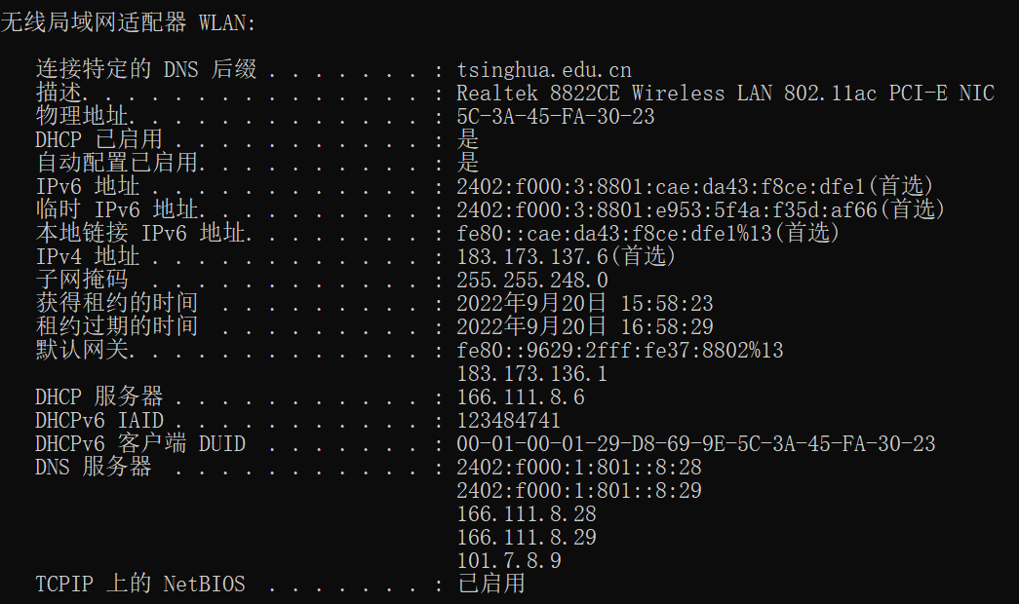

图1：TCP/IP 配置信息

IP(V4)地址：183.173.137.6

子网掩码：255.255.248.0

DNS服务器地址：166.111.8.28

默认网关地址：183.172.136.1

网卡物理地址：5C-3A-45-FA-30-23

### 3.2 nbtstat

**使用nbtstat工具，确定本机和相邻微机的netbios信息。**

运行nbtstat -n/-r，根据图2/3/4所示内容得到本机的 netbios 信息：

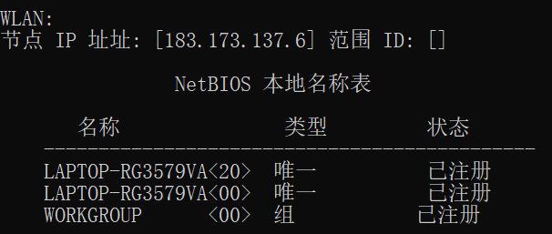

图2：运行nbtstat-n所得到的本机 netbios 名称表

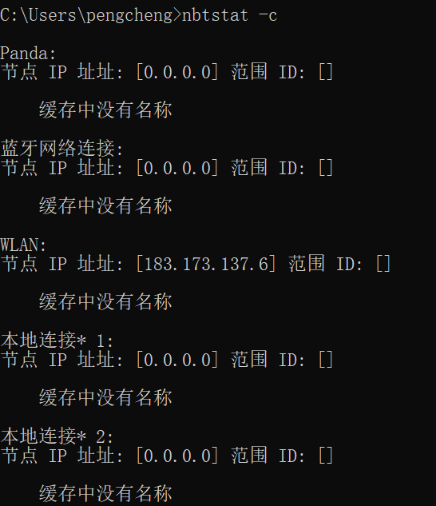

图3：运行nbtstat -c查看本机 netbios缓存信息

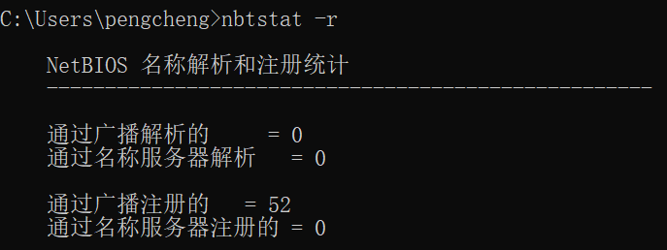

图4：运行nbtstat -r查看本机 netbios 统计信息

使用手机热点构造局子网，本机ip地址为183.168.43.94，相邻计算机ip地址为183.168.43.204，运行nbtstat -a 183.168.43.204，起初返回了“找不到主机”的提示，经过检索后选择关闭相邻主机的防火墙，最终根据得到图5所示内容得到相邻主机的 netbios 信息：

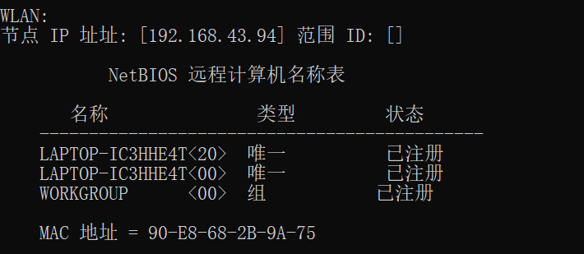

图5：相邻主机的 netbios 信息

### 3.3 netstat

**使用netstat 工具，查看并记录本机传输层协议统计信息和协议端口。**

运行netstat -e，根据图6所示内容得到以太网统计信息：

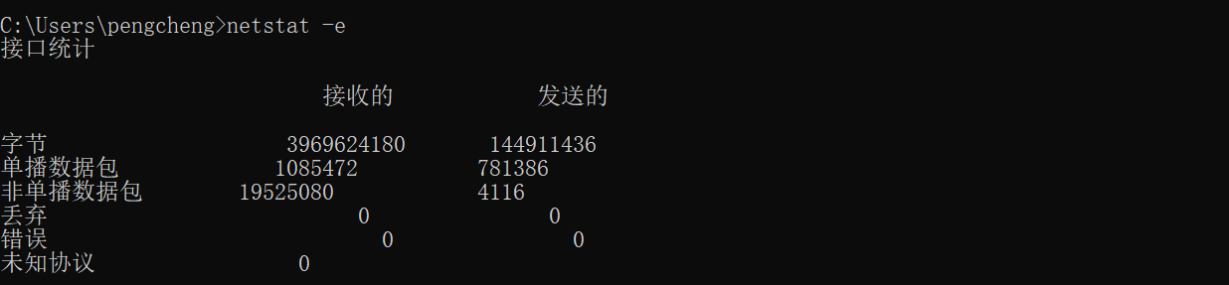

图6：以太网统计信息

运行netstat -s，根据图7所示内容得到按协议统计信息：

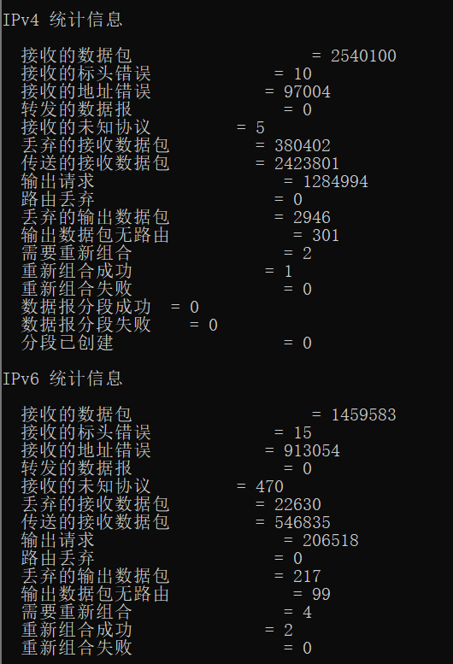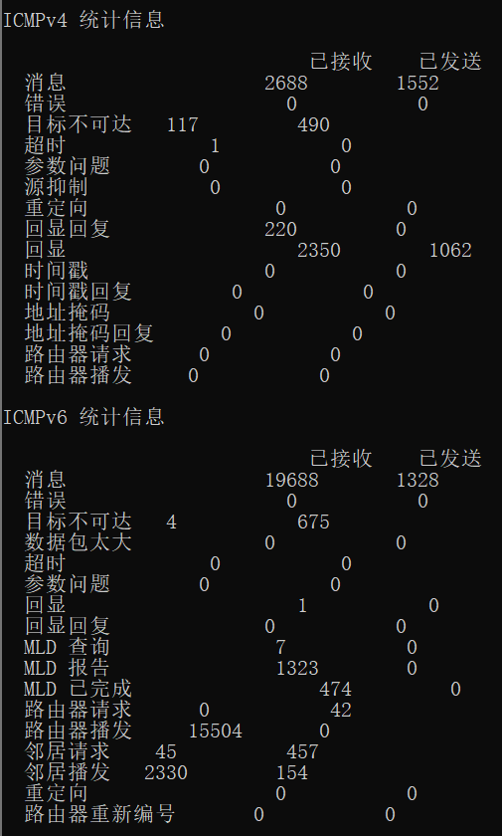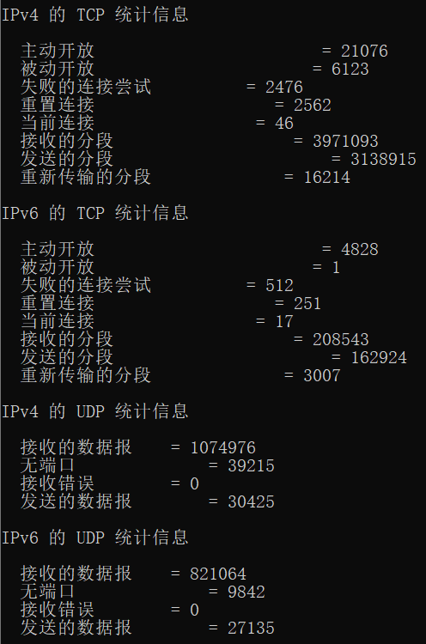

图7：按协议统计信息

运行netstat -n，内容得到活动的 TCP 连接如图8所示：

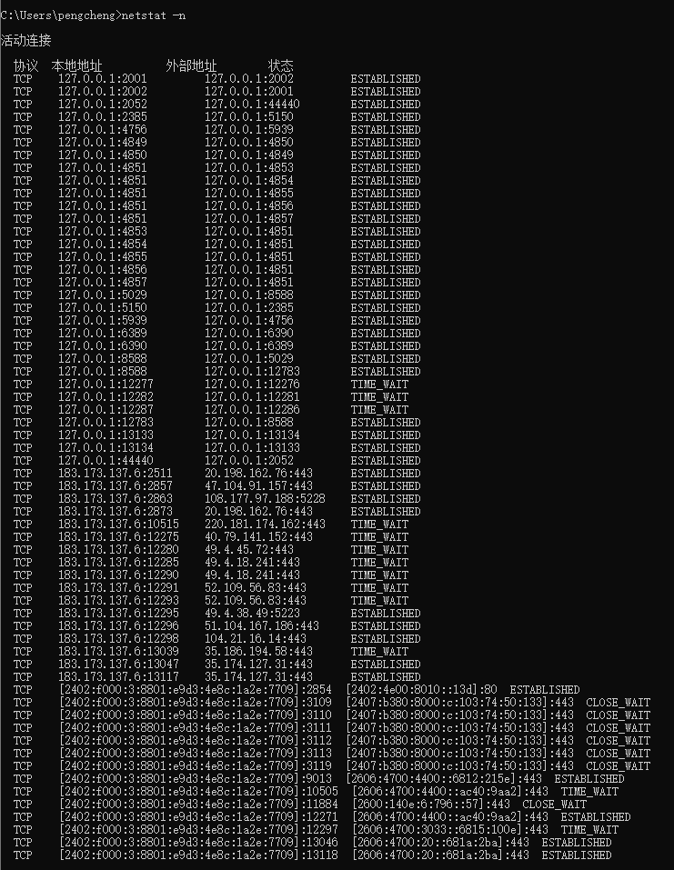

图8：活动的 TCP 连接

### 3.4 arp

**熟悉arp命令的基本用法，了解IP地址和物理地址间映射关系，察看本机、相邻主机或网关的IP地址和物理地址的映射关系。**

运行arp -a，得到默认网关的IP地址和物理地址的映射关系如图9所示：

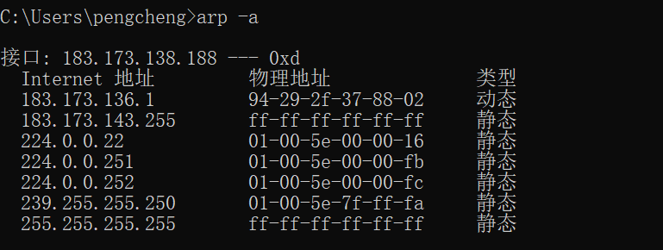

图9：默认网关的IP地址和物理地址的映射关系

默认网关的IP地址和物理地址的映射关系如下：

183.173.136.1 94-29-2f-37-88-02

### 3.5 ping

**练习使用ping命令，测试网络连通性，要求测试本机、邻居微机、默认网关、域名服务器、远程网络地址等。**

运行ping 127.0.0.1，检查本机的TCP/IP协议安装是否正确：

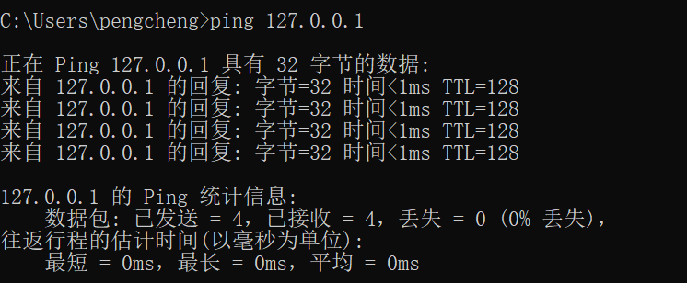

图10：验证本机TCP/IP协议安装

运行ping 183.172.207.40，验证本机连通性：

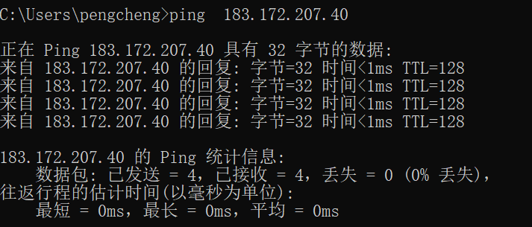

图11：验证本机连通性

运行ping 183.172.216.1，验证邻居计算机连通性：

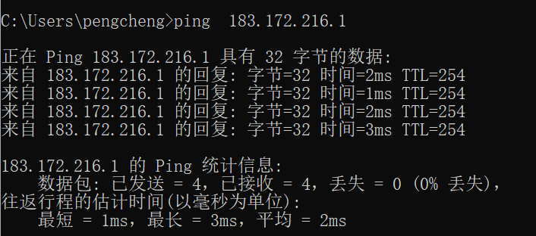

图12：验证邻居计算机连通性

运行ping 183.172.200.1，验证默认网关连通性：

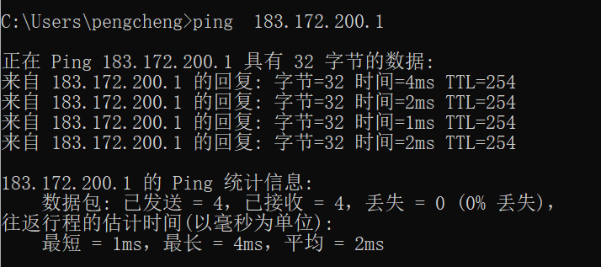

图13：验证默认网关连通性

运行ping 166.111.8.28，验证域名服务器连通性：

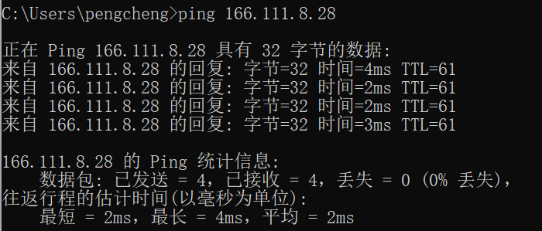

图14：验证域名服务器连通性

运行ping www.baidu.com，验证远程网络地址连通性：

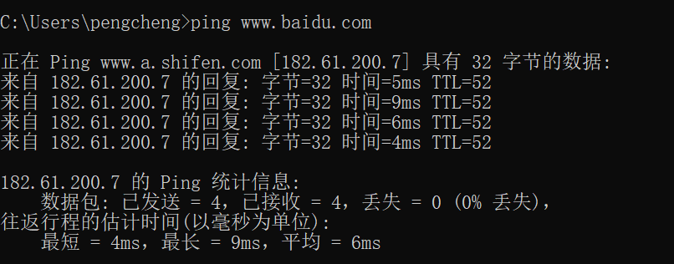

图15：验证远程网络地址连通性

### 3.6 tracert

**练习使用 tracert 命令，检测到达目的地址166.111.8.28所经过的路由器的IP地址。**

运行tracert 166.111.8.28，根据图16，到达目的地址所经过的路由器IP地址依次为：183.172.200.1 —> 172.17.2.25 —> 118.229.2.218 —> 166.111.8.28

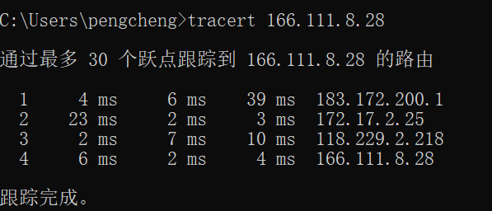

图16：到达目的地址所经过的路由器IP地址

## 四.实验思考题

### 4.1 在Internet上进行网络通信，主机必须包含的基本网络配置有哪些？必须具有哪些地址？

基本网络配置： DNS 后缀、 IP 地址、子网掩码、默认网关、 DNS 服务器

地址： IP 地址、 子网掩码、 默认网关地址、 DNS 服务器地址、网卡物理地址。

### 4.2 在使用tracert命令时，在路由检测的过程中可能会出现 “*”，是否一定代表路由不可到达？为什么？

否。出现“*”只是代表一定时间内没有数据返回，而不一定是路由不可到达。

tracert 有一个固定的时间等待响应(ICMP TTL到期消息)，如果超过这个时间，它将打印出一系列的*号表明：在这个路径上，这个设备不能在给定的时间内发出ICMP TTL到期消息的响应。随后给TTL记数器加1，tracert继续运行。所以，如果某些[路由器](https://baike.baidu.com/item/%E8%B7%AF%E7%94%B1%E5%99%A8)不经询问直接丢弃 TTL 过期的数据包、没有返回“已超时”消息，就会出现路由器可以到达但却没有数据返回，从而显示“*”的情况。实际上，从第2/3/4列信息可以看出，三次尝试只要有一次成功，就可以获得这个节点的IP了，否则，在第5列会显示“请求超时”，见图17。

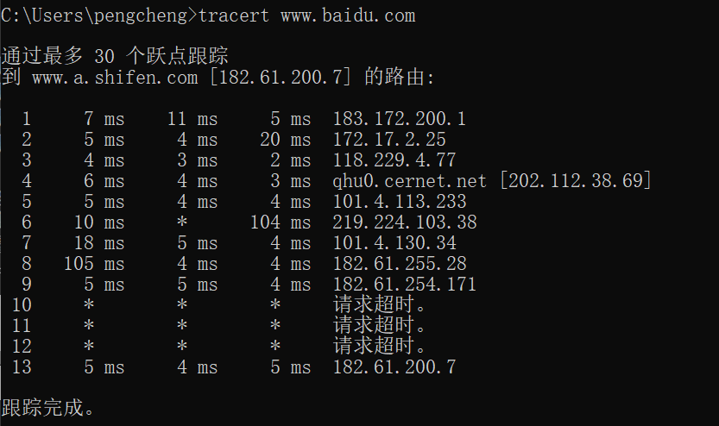

图17：没有数据返回的情况

### 4.3 分别使用ping -r和tracert检验到166.111.8.28所通过的路径，分析到达该目标地址的相关路由，获得的路由信息有何不同？并画出到达目的地址的路径示意图。

ping -r 9 166.111.8.28指令运行结果见图18，tracert指令运行结果见图16。其中，ping –r 会发送四个数据包， 会显示返回的每个数据包收到的应答结果，会显示字节数、时间和 TTL 值和统计结果； tracert 命令只显示了到达路径上的路由而并未显示返回路径上的路由， 而 ping 命令还会显示返回路径上的路由。 但两者显示的 ip 地址不尽相同， 原因是 tracert 显示的是每个节点的入口， 而 ping 显示的是每个节点的出口。

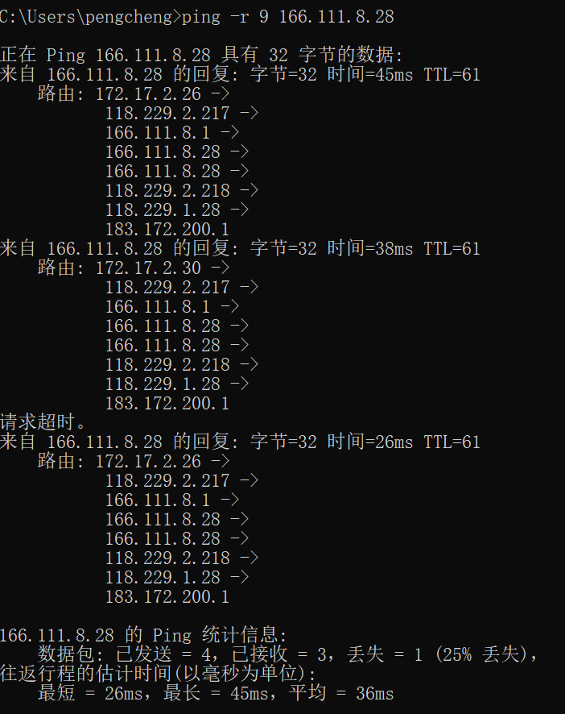

图18：ping -r 9 166.111.8.28指令运行结果

到达目的地址的路径示意图如图19所示：

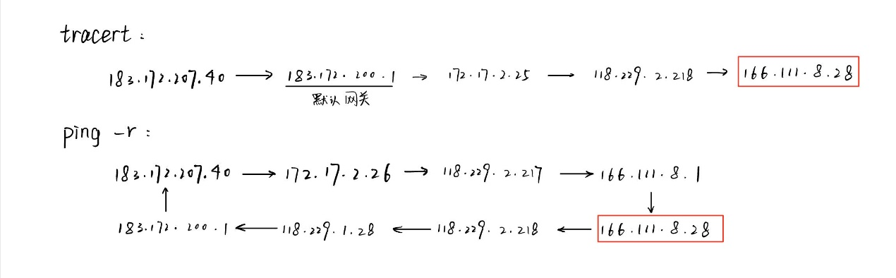

图19：ping -r和tracert路径示意图

### 4.4 实验中还出现了哪些你认为不该出现的或不能解释的现象？你是如何分析和理解的？

在查看相邻计算机的 netbios 信息时，按照常规步骤无法搜索到我的相邻计算机。根据我的搜索结果，我猜测可能是跟计算机防火墙保护本机信息有关，于是我关闭相邻计算机防火墙重新搜索，最终搜索到了相邻计算机。

ping -r 前向的结果中并没有经过默认网关，我推测应当是由于ping显示的是节点出口，而默认网关并不是节点出口而只是节点入口。